松山高中96學年度(下)第二次段考高二社會組數學科試卷
班級 座號 姓名
- 配合題：16% (每格2分)
代號 | A | B | C | D | E | F
方法數 | 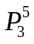 | 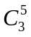 | 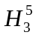 | 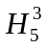 | 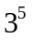 | 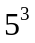
請就題目敘述，將適當的代號 (A.B.C.D.E.F)，填入下列空格：
1.五種不同的酒倒入三個酒杯，若一個杯子只能倒一種酒，而且不能有空杯，則
(1)杯子相同，各杯子的酒可相同，有 (1) 種倒法
(2)杯子不同，各杯的酒亦不同，有 (2) 種倒法
(3)杯子相同，各杯子的酒不同，有 (3) 種倒法
(4)杯子不同，各杯的酒可相同，有 (4) 種倒法
2.有5件物品全放入3個箱子，任意放（可放在同一箱或不同箱），則
(1)物品相同，箱子相異，放法有 (5) 種。
(2)物品相異，箱子相異，放法有 (6) 種。
3. 5個人投票給3個候選人，(1)採用記名投票，有 (7) 種可能開票結果。
(2)採用不記名投票，有 (8) 種可能開票結果。
二、多重選擇題：20% (每題5分)
1.若S = {a，b，{a}}，則下列何者為真？
(A) {a}⊂ S (B) {{a}}⊂ S (C) {b}∈ S (D) {a，{a}}⊂ S (E) {a，{a}}∈ S

2.設A∈N且1 ≤ A ≤ 500，則下列何者正確？
(A)不為5的倍數之A有400個 (B)為2或3的倍數之A有333個 (C) 為2且不為3的倍數之A有84個 (D)不為2，不為3且不為5的倍數之A有134個 (E)與30互質之A有214個
3.相異書本9本，下列分法何者正確？
(A)平分成3堆，有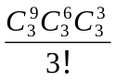種 (B)平分給3人，有CCC種 (C)一人得5本，一人得2本，一人得2本，有CCC種 (D)一人得5本，一人得3本，一人得1本，有CCC種 (E)分給3人，每人至少分得1本，有CCC種
4.下列何者正確？(A) x + y + z = 5有21組非負整數解(B) x + y + z = 5有3組正奇數解
(C) x + y + z ≤ 5有4組正整數解 (D) x + y + z ≤ 5有56組非負整數解
(E) x + y + z＜5有56組非負整數解
三、填充題64% (每格4分)
※ 注意：每一題的答案均須乘開，以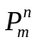,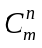,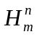,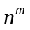,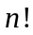等表示者將不予計分 ※
1.小花對穿著最有意見，每次總要自己搭配，出門前她拿出不同的裙子5件，長褲4件，
襯衫6件，長襪4雙，短襪3雙。若穿裙子時必穿長襪，穿長褲時必穿短襪
（裙子和長褲不同時穿），則她有 (1) 種不同的穿法。

2.每次用24根相同的火柴棒圍成一個三角形（火柴棒不可折斷或重疊），共可圍成 (2) 種不全等的三角形。
3.二年級甲、乙、丙三班的班長與副班長共六位，
(1)六位排成一列，且同班要相鄰，則排列數為 (3) 。
(2)六位排成一列，且同班二位皆不相鄰的排列數為 (4) 。
(3)六位排成一列，每班班長必在同班副班長之左(不一定要相鄰)的排列數為 (5) 。
(4)六位圍坐長方桌而坐，長邊坐二人，短邊坐一人，則坐法有 (6) 種。
4.本校高二畢業之旅，要在墾丁福華舉行晚會，熱舞社共8人，欲圍成一圓圈跳舞，若規定甲乙要相對，丙丁要相鄰，方法有 (7) 種。
5.級數C + C + C + C + … + C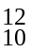之和 = (8) 。
6.由本校二年1班至10班的十個班級中，任選出三個班級參加漆彈射擊，若選出的三個班級號碼兩兩均不相連，則其選法有 (9) 種。

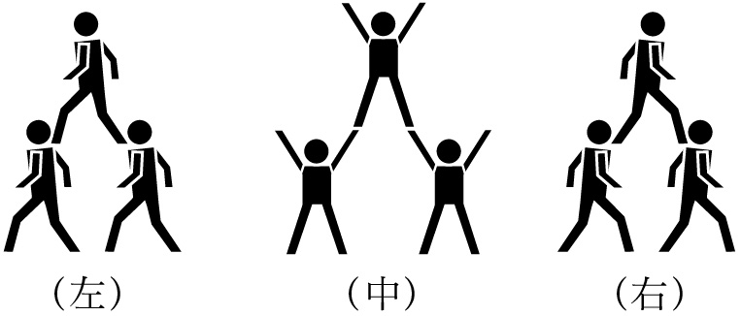
7.校內啦啦隊比賽，某班有9位體重均不相等的
同學要表演疊羅漢（如右圖），分成「左」、
「中」、「右」三群，每群3人。此外，全部的
人裡面體重最輕的3個人必須排在各群的最上面，
如此共有 (10) 排法。
8.將12件相同之物品，依下列分法分給3人，求方法數：
(1)分給3人，其中甲至少二件，乙至少三件，丙至少四件，則方法有 (11) 種。
(2)分給3人，其中一人至少二件，一人至少三件，一人至少四件，則方法有 (12) 種。

9.自「mathematical」中，選出4個字母，有 (13) 種選法。

10.三位正整數中，百位數大於十位數，十位數大於個位數的數，共有 (14) 個；
如果百位數不小於十位數，十位數不小於個位數時，則共有 (15) 個。

11.用0，1，2，3，4，5等6個數字，重複選取3個作三位數，其中奇數者有m個，又這些奇數的和為n，則序對 (m，n)= (16) 。
松山高中96學年度(下)第二次段考高二社會組數學科答案卷
班級 座號 姓名
一、配合題：每格2分 ，共16分
1 | 2 | 3 | 4
5 | 6 | 7 | 8

二、多重選擇題：每題5分，共20分
1 | 2 | 3 | 4
三、填充題：每格4分，共64分
1 | 2 | 3 | 4
5 | 6 | 7 | 8
9 | 10 | 11 | 12
13 | 14 | 15 | 16

松山高中96學年度(下)第二次段考高二社會組數學科答案卷
班級 座號 姓名
一、配合題：每格2分 ，共16分
1 | 2 | 3 | 4
C | A | B | F
5 | 6 | 7 | 8
D | E | E | D

二、多重選擇題：每題5分，共20分
1 | 2 | 3 | 4
(A)(B)(D) | (A)(B) (D) | (A)(B) | (A)(B)(D)
三、填充題：每格4分，共64分
1 | 2 | 3 | 4
192 | 12 | 48 | 240
5 | 6 | 7 | 8
90 | 360 | 192 | 285
9 | 10 | 11 | 12
56 | 540 | 10 | 25
13 | 14 | 15 | 16
143 | 120 | 219 | (90，29250)

